***Комбінований урок з елементами інтеграції: математики, основ здоров'я, фізичної культури.***

**УРОК *– змагання.***

ТЕМА. Складання таблиці множення числа 2. Розв'язування задач на множення.

МЕТА. Закріплювати обчислювальні навички; скласти таблицю множення числа 2; навчити застосовувати табличні випадки для знаходження виразів і розв'язання задач; розвивати цікавість, пам'ять, вміння аналізувати; виховувати наполегливість, охайність, чіткість в роботі, дбайливе ставлення до здоров'я.

ОБЛАДНАННЯ: таблиці, індивідуальні картки, малюнки, картки для роботи в групах.

1. **Організація класу.**

Пролунав уже дзвінок.

Діти, в нас - незвичайний урок.

До нас завітала красуня одна,

Я знаю, що люба всім дітям вона.

Білолиця, білокоса,

Рукавом махає

Сріблом все вкриває.

Хто ж вона? *(Зима).*

* Хто з вас любить зиму?
* За що ви любите цю пору року?
* Зима - це чудова пора року. Тож давайте, діти, сьогодні з вами вирушимо назустріч зимовій красі, зимовим іграм. Але перш ніж в ігри грати, треба правила техніки безпеки пригадати. *(Діти пригадують правила).*

1. *Не гратись на дорозі.*
2. *Не кататись на льоду без дорослих.*
3. *Не ставити підніжки.*
4. *Бути доброзичливим один до одного.*
5. **Усна лічба.**

Щоб було у нас усе в порядку,

Я запрошую всіх на ранкову зарядку,

Рукавички одягаємо

І на вулицю вибігаємо.

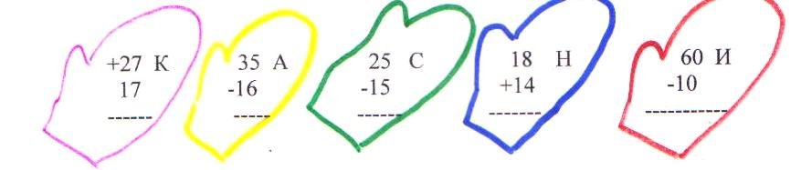

**Вчитель.** Назвіть числа в порядку зростання і прочитайте слово, яке тут сховалось.

Часу ми, тепер не гаєм

І на гірку поспішаємо.

Тут уже санчата ждуть.

Швидше в путь.

- Як ви гадаєте, з якої гірки будемо з'їжджати? *(З третьої, бо тут є багато даних).*



Ось і річка,

Й ковзани.

Ковзанами лід кресали,

І блок - схему розв'язали.

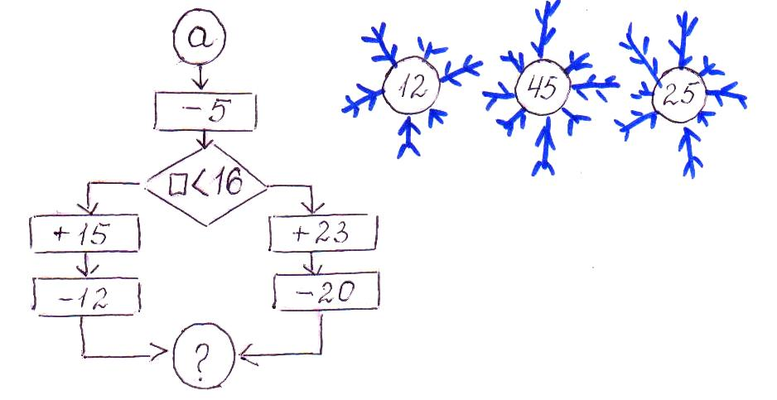

**III.** **Робота в зошиті.**

Надворі сьогодні морозно:

Повсюди ходить Морозко.

Дарує гостинці - сніжинки

Для каліграфічної хвилинки .

- Погляньте, яку цифру пропонує написати нам Морозко? *(Цифру 2)*

- З чим ви пов'язуєте число 2?

Складемо асоціативну сніжинку .

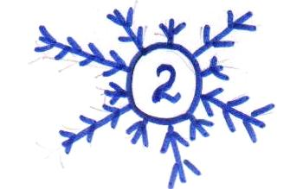

*(2 ока; 2 ноги; 2 веселих гуся; прислів'я «Два чоботи пара»; 2 лижі; в птаха альбатроса довжина крил сягає - 2 метри).*

**Вчитель**. Діти, запишіть число, класна робота. Погляньте на правильність написання цифри 2. Напишіть цифру 2 скільки разів, скільки, вам років. В кінці запишіть число 14.

* Як з'явилося число 14?
* Число 14 - це сума записаних чисел.
* Чи однакові доданки в цій сумі? *(Так).* Але так незручно і довго додавати, тому, щоб економити час, в математиці існує дія • (множення).
* Це дуже зручний спосіб. Приклад на + можна замінити прикладом на • .

2 • 7 = 14

Числа при множенні називаються:

|  |
| --- |
| *Множник • множник = добуток* |

* Що означає перший множник? *(Число, яке повторюється).*
* Що означає другий множник? *(Скільки разів це число повторюється).*
* Назвіть вираз, який утворився.
* 2 • 7 = 14
* Ось ми і підійшли до теми нашого уроку.

**IV. Повідомлення теми і завдань уроку.**

**Завдання уроку.**

1. Розвивати логічне мислення.

2. Удосконалювати роботу в групах.

3. Закріплювати вміння розв'язувати задачі.

4. Вчитись складати таблицю множення на 2.

**V. Виведення таблиці множення числа 2.**

**Підготовча робота.**

Читання таблиць. *(За підручником с.104, №604. Один учень читає таблицю на додавання, а другий на множення).*

За окремою таблицею учитель читає:

* Скільки буде 2 • 2? *(4).*
* Чому? *(2 + 2 = 4)*
* Скільки буде 2 • 3? *(6)*.
* Чому? *(2+2+2=6) і т.д.*

**VI . Запис таблиці в зошит**. *(З коментуванням).*

**VII. Заучування таблиці множення**. (*Хором).*

**VIII. Робота в парах*. (****Повторення таблиці).*

**IX. Гра «Сніжки».**

Із доріжки до доріжки

Полетіли влучні сніжки*.*

*(Діти кидають «сніжки» із записом табличних випадків).*

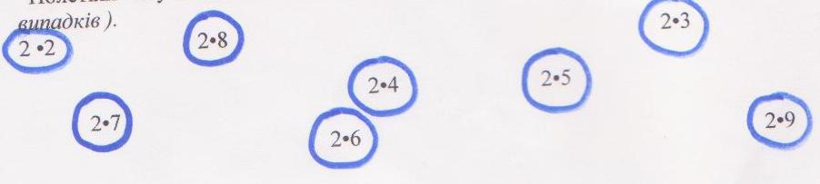

**X. Хвилинка здоров'я**. *(Під музику).*

Вправи на релаксацію. Щоб не захворіти і покращити імунну систему, пропоную виконати вправи у вигляді масажу. (*Учитель показує дітям певні точки на обличчі і вони разом роблять по 2 оберти за і проти годинникової стрілки).*

**XI. Робота в групах.**

Навкруги замети білі,

А сніжинки срібні, милі.

У повітрі закружляли нас у групи об'єднали.

*Імунну систему зміцнили, можна і сніговика ліпити.*

2•×=6

2•×=12 - завдання для I групи.

2•×=14

2•×=10

2•×=4

2•×=16

2•×=18 - завдання для II групи.

2•×=8

2•×=14

2•×=10 - завдання для III групи.

2•×=4

2•×=12

**XII. Ф. хвилинка.**

Час і фізкультхвилинку починати,

Про Мороза поспівати.

*Морозець, Морозець,*

*Пощипай нам щічки*

*Теплі валянки у нас,*

*Шубки, рукавички.*

*Морозець, Морозець,*

*Плещемо в долоньки.*

*У дівчаток і хлоп'ят*

*Носики червоні.*

**XIII. Робота над задачами.**

*(Складання задачі за малюнком).*

Годі, діти, нам співати,

Час задачі за малюнком складати.

* * * *

* * * *

* *

* * *88*8*8



* * * *

Діти складають задачу за малюнком .

*(У небі 4 хмаринки, на кожній хмаринці по 2 сніжинки. Скільки всього сніжинок?).*

- Прокоментуйте розв'язок задачі за допомогою дії додавання.

- Запишемо цю задачу дією множення*.*

*2 • 4 = 8 (сн.)*

*Відповідь: 8 сніжинок.*

а) Задача №605 *(Самостійне розв'язування задачі).*

- Дайте сигнал, хто може розв'язати задачу самостійно.

- Кому потрібна допомога? *(Учні сигналізують за допомогою карток).*

*(Учитель дає картку - підказку і малюнок до задачі).*

2 •× = 12 (кг)

Відповідь:12 кілограм.

**XIV. Порівняння виразів***.*

*Завдання №606.*

Подивіться всі сюди:

Під ялинкою - пташині сліди.

Хто знає,

Їх мовчки прочитає.

*(Учні за допомогою рук показують знаки < > =).*

Подивіться тут і наші сліди. Скоротіть вирази і обрахуйте.

2+2+2+2+2+7=

2+2+ 2+2-6=

**XV. Підсумок уроку.**

Хто в хокей хоче пограти?

Ну ж бо шайби забивати!

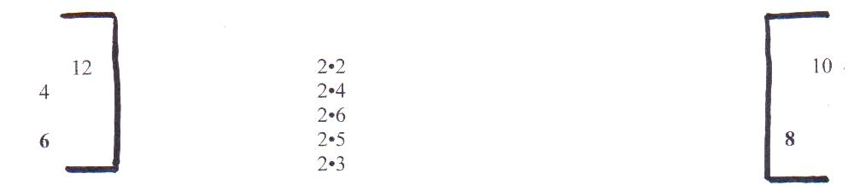

Гра продовжується. Один учень називає результати табличного множення числа 2. Діти відшукують і називають приклад на множення.

- З яким настроєм ми закінчуємо урок – подорож?

Які завдання були найцікавіші? Що було важко? А що легко?

- Хто, на вашу думку, впіймав найбільше сніжинок – успіхів?

Всі ви гарно працювали,

Математику вивчали,

Часто руки піднімали,

Всі завдання розв'язали.

МОЛОДЦІ.

**XVI. Домашнє завдання.**

Вивчити таблицю множення числа 2; виконати №607, №608.